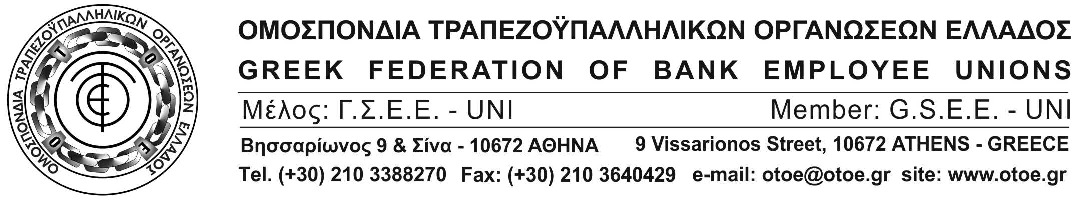

Αθήνα, …. Απριλίου 2017

ΝΟΜΟΥ ΘΕΣΣΑΛΟΝΙΚΗΣ

ΣΥΓΚΕΝΤΡΩΣΗ

ΤΗΝ ΤΡΙΤΗ 2/5/17 ΚΑΙ ΩΡΑ 18:30
ΣΤΟ ΞΕΝΟΔΟΧΕΙΟ «ELECTRA PALACE»
(Δ/νση: Αριστοτέλους 9)
Την Τρίτη 2/5/2017 κλιμάκιο της ΟΤΟΕ με επικεφαλής τον Πρόεδρο σ. Σταύρο Κούκο, θα βρίσκεται στις 18:30 στο Ξενοδοχείο «ELECTRA PALACE» στη Θεσσαλονίκη, με σκοπό την ενημέρωση των Τραπεζοϋπαλλήλων του Νομού, με θέματα:
- Εξελίξεις στις Τράπεζες και την Οικονομία.
- Υλοποίηση ρυθμίσεων της Κλαδικής Σ.Σ.Ε., που εκκρεμούν.
- Ψηφιοποίηση τραπεζικών εργασιών και προστασία της απασχόλησης.
- Ενέργειες αντιμετώπισης των συνεπειών της κρίσης και των μέτρων, που πλήττουν το εισόδημα, τις συντάξεις και τα εργασιακά δικαιώματα.
  - Καλούμε όλους τους εργαζόμενους στις Τράπεζες να παρευρεθούν, για να ενημερωθούν και να συμβάλουν με τις σκέψεις και τις απόψεις τους.
  - Καλούμε τους Συλλόγους μέλη της ΟΤΟΕ να κινητοποιήσουν τους εργαζόμενους – μέλη τους στον Νομό, προκειμένου να συμμετάσχουν στην ενημερωτική συγκέντρωση της ΟΤΟΕ στην ΘΕΣΣΑΛΟΝΙΚΗ.

Με συναδελφικούς χαιρετισμούς,
Ο ΠΡΟΕΔΡΟΣ Ο ΓΕΝ. ΓΡΑΜΜΑΤΕΑΣ

ΣΤΑΥΡΟΣ ΚΟΥΚΟΣ ΑΧΙΛΛΕΑΣ ΜΥΛΩΝΟΠΟΥΛΟΣ

